Bài 2:
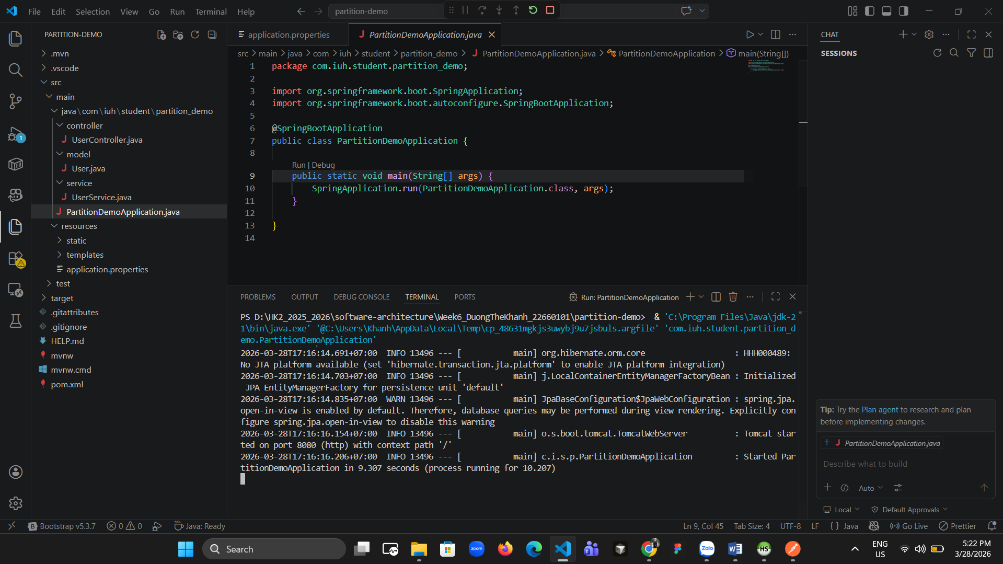
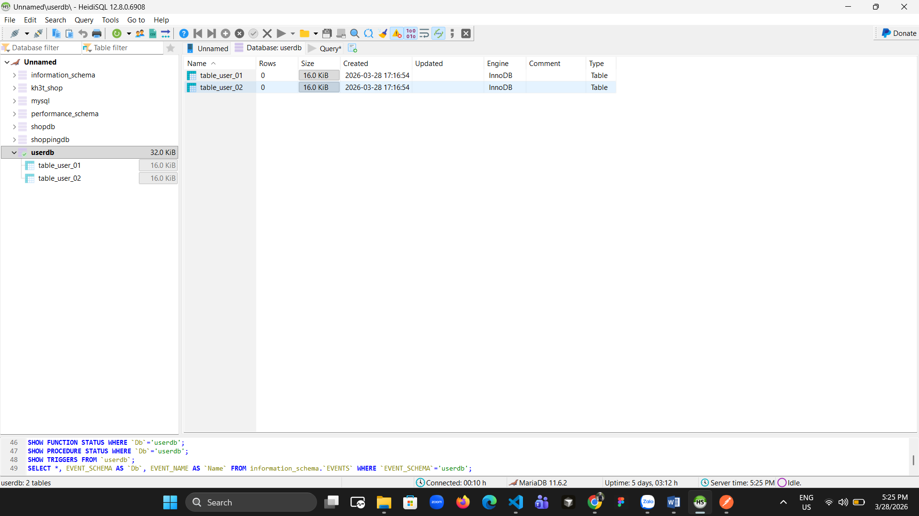
Test: Gửi dữ liệu cho người dùng Nam
{
"id": 1,
"name": "Duong The Khanh",
"gender": "nam"
}

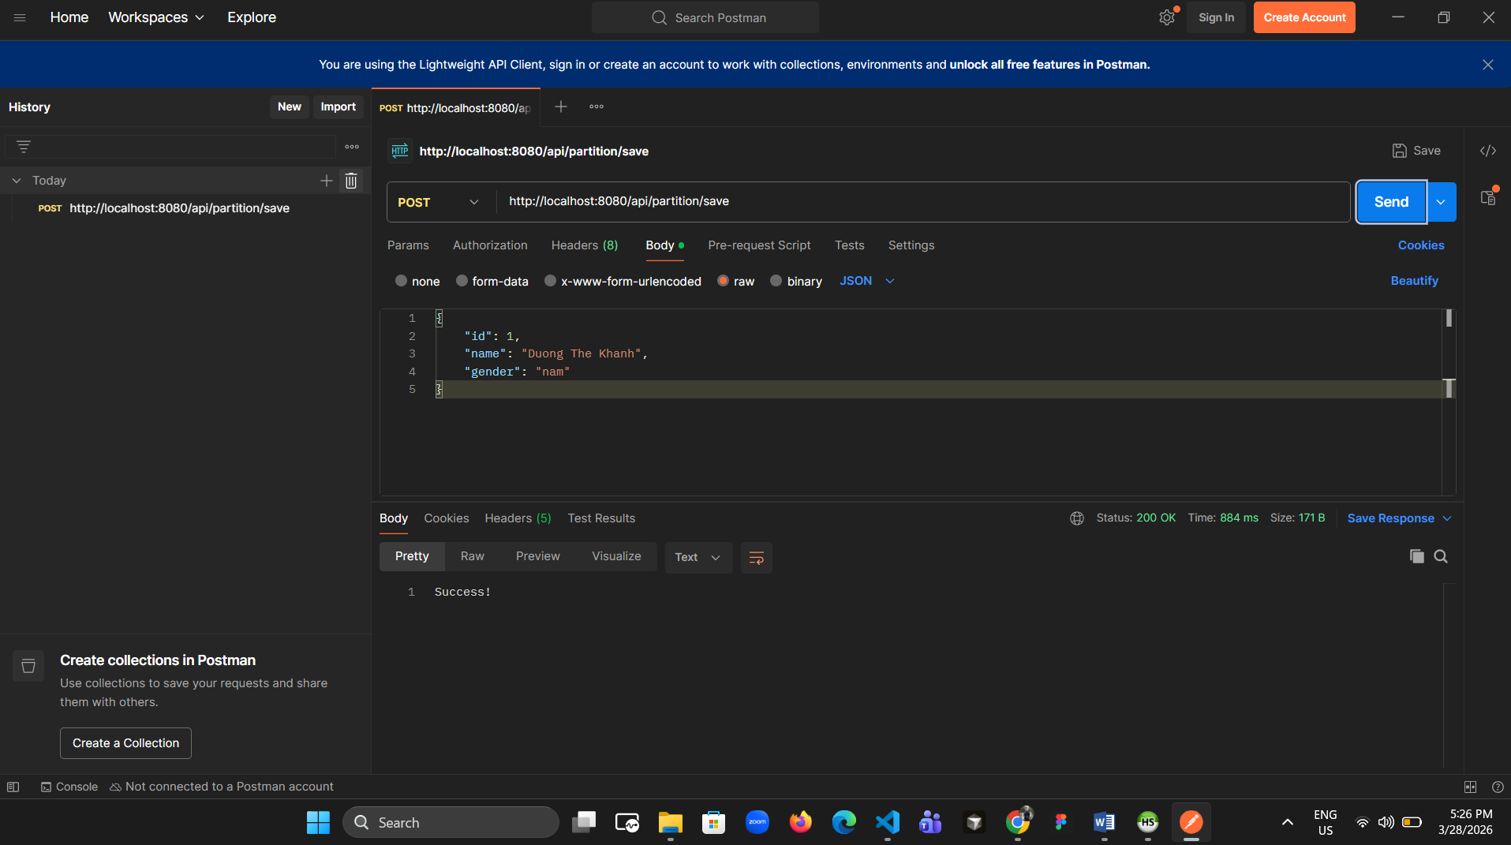
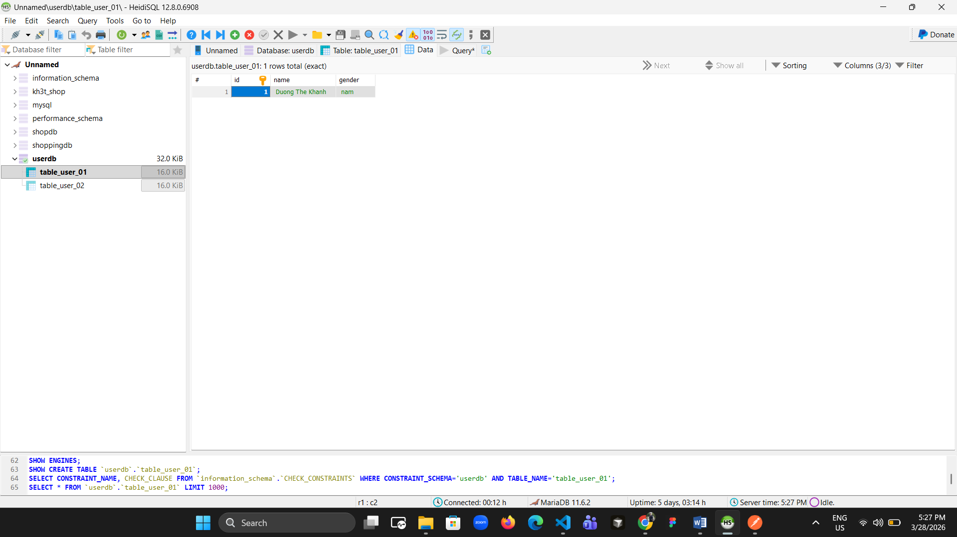

Test: Gửi dữ liệu cho người dùng Nữ
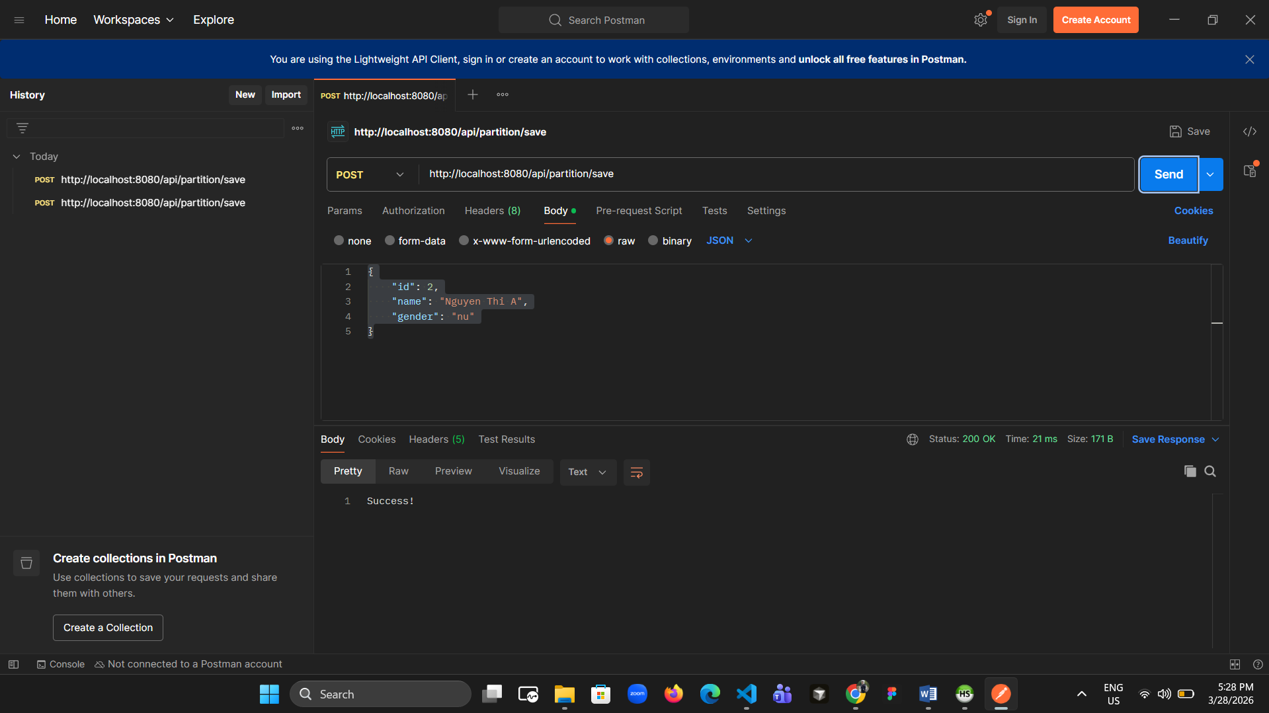
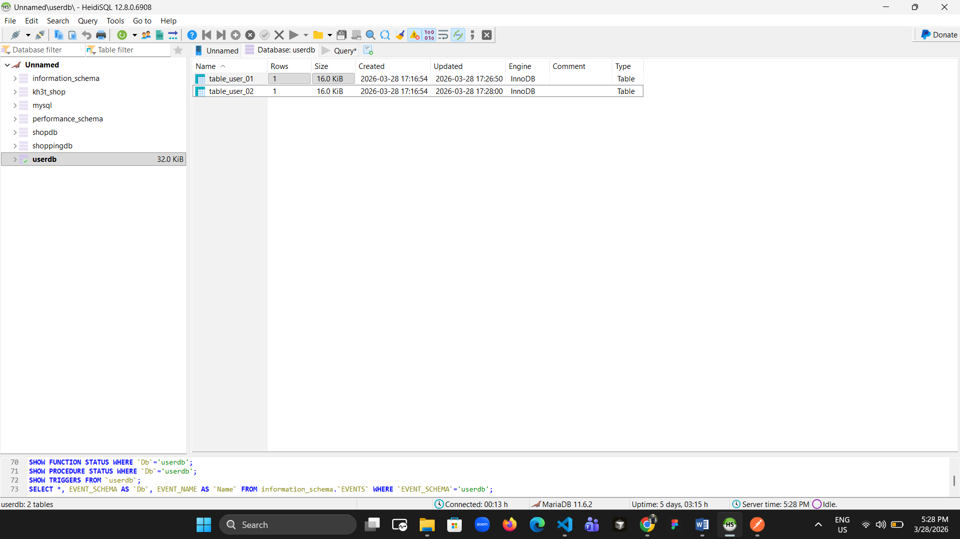
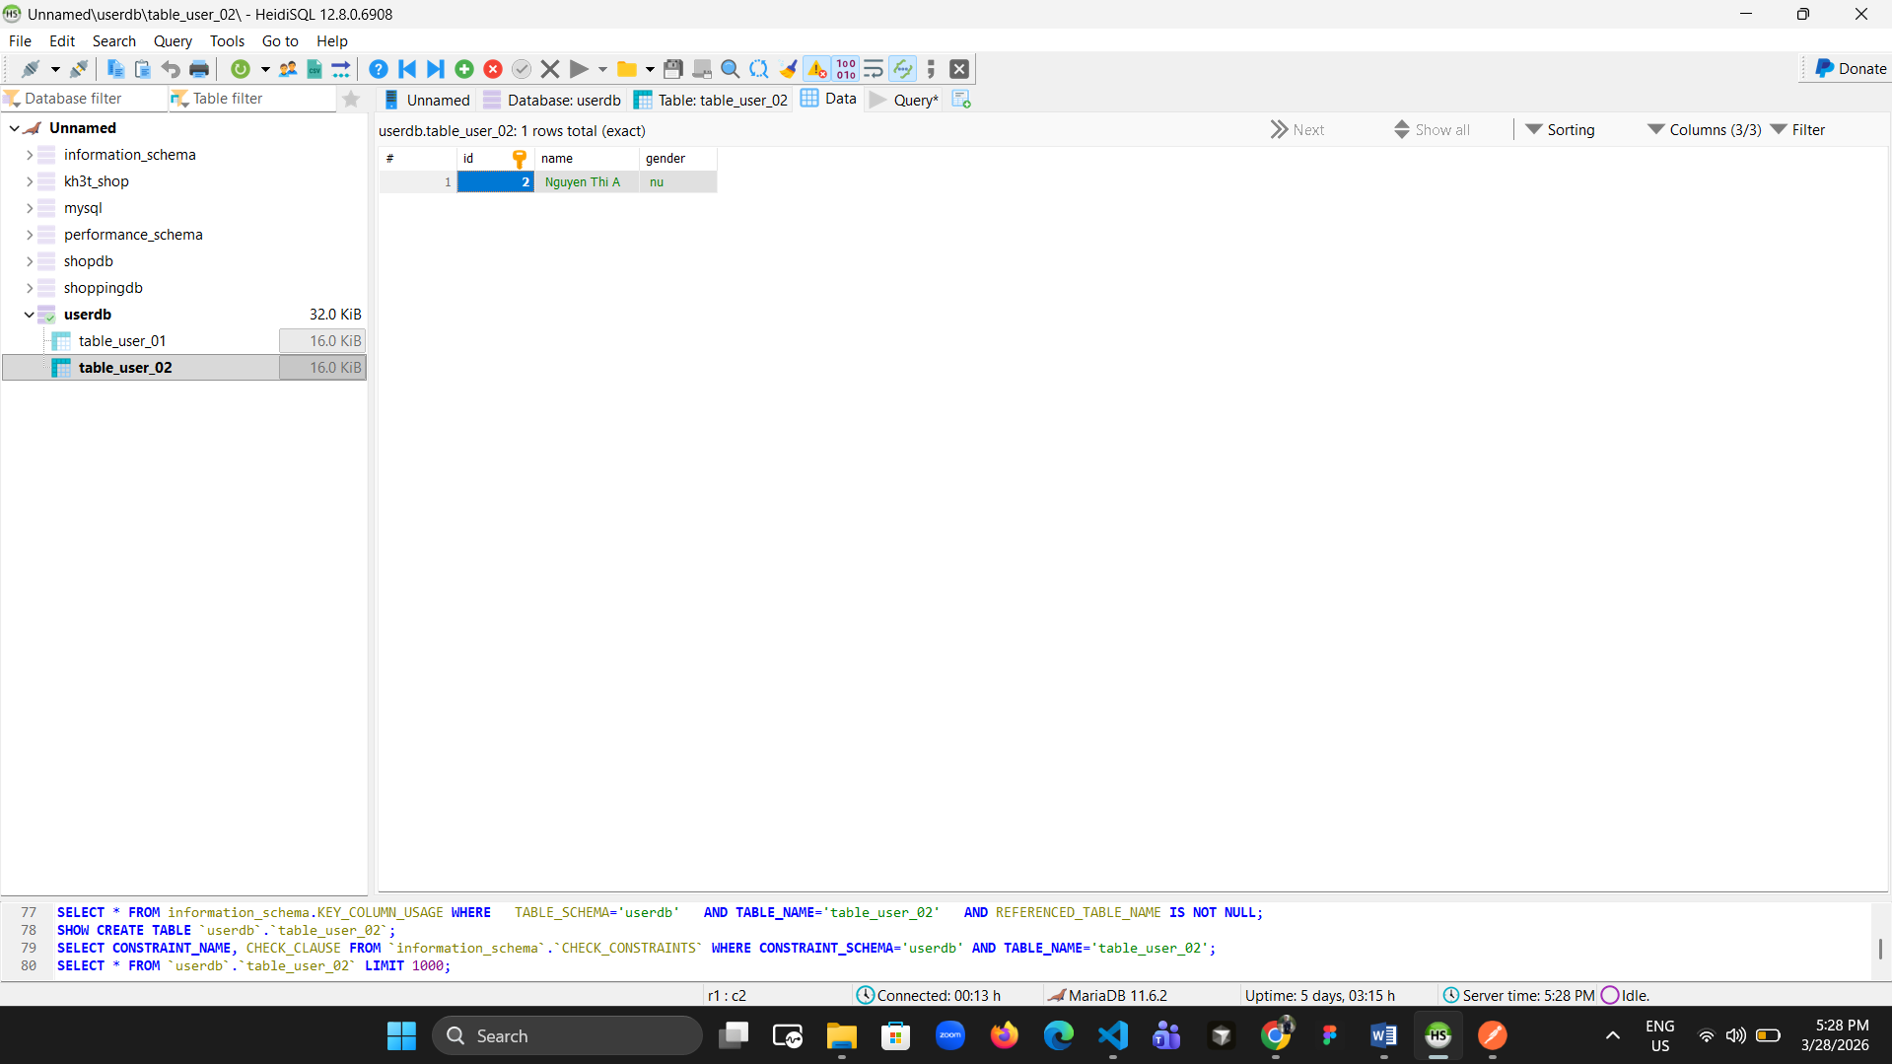
Bài 3:

Tiêu chí 1: Horizontal Partitioning (Phân mảnh ngang)
- Đề bài yêu cầu: Chia dữ liệu dựa trên điều kiện thực tế để tăng hiệu năng xử lý.
- Phân tích bài làm: * Trong OrderService.java, bạn đã thực hiện phân tách dữ liệu đơn hàng dựa trên trạng thái status.
  - Đơn hàng có trạng thái DELIVERING được đưa vào bảng orders_active, trong khi các trạng thái khác vào orders_history.
  - Kết quả: Giúp bảng lưu trữ đơn hàng hiện hành nhẹ hơn, truy vấn nhanh hơn khi số lượng đơn hàng cũ tăng lên theo thời gian.

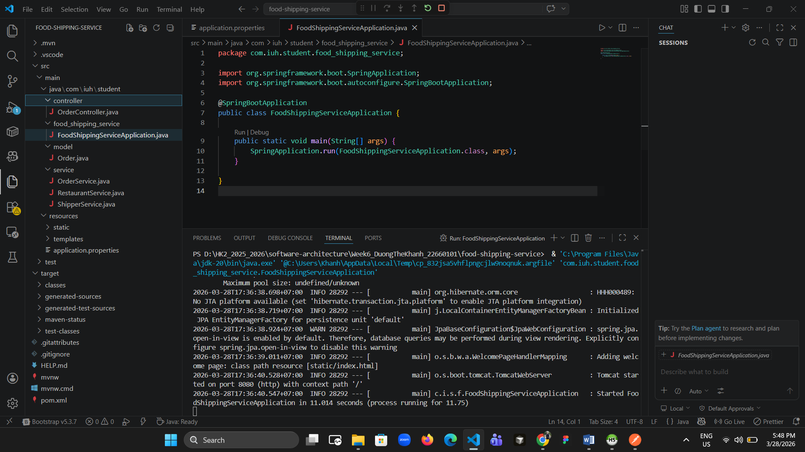
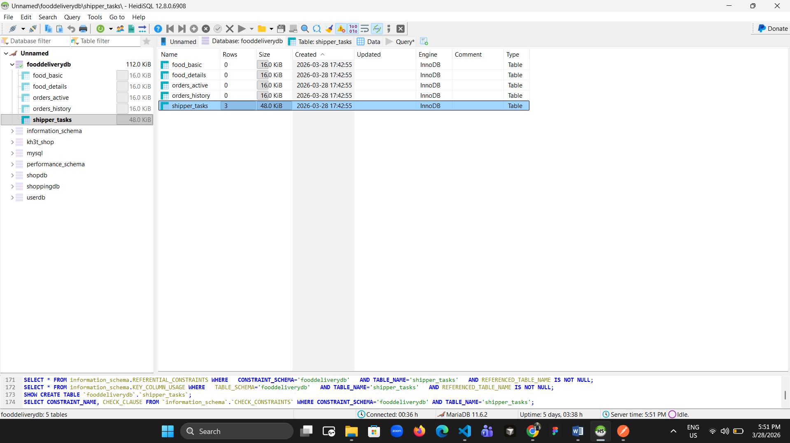
Chức năng Đơn hàng (Minh chứng Horizontal Partitioning):
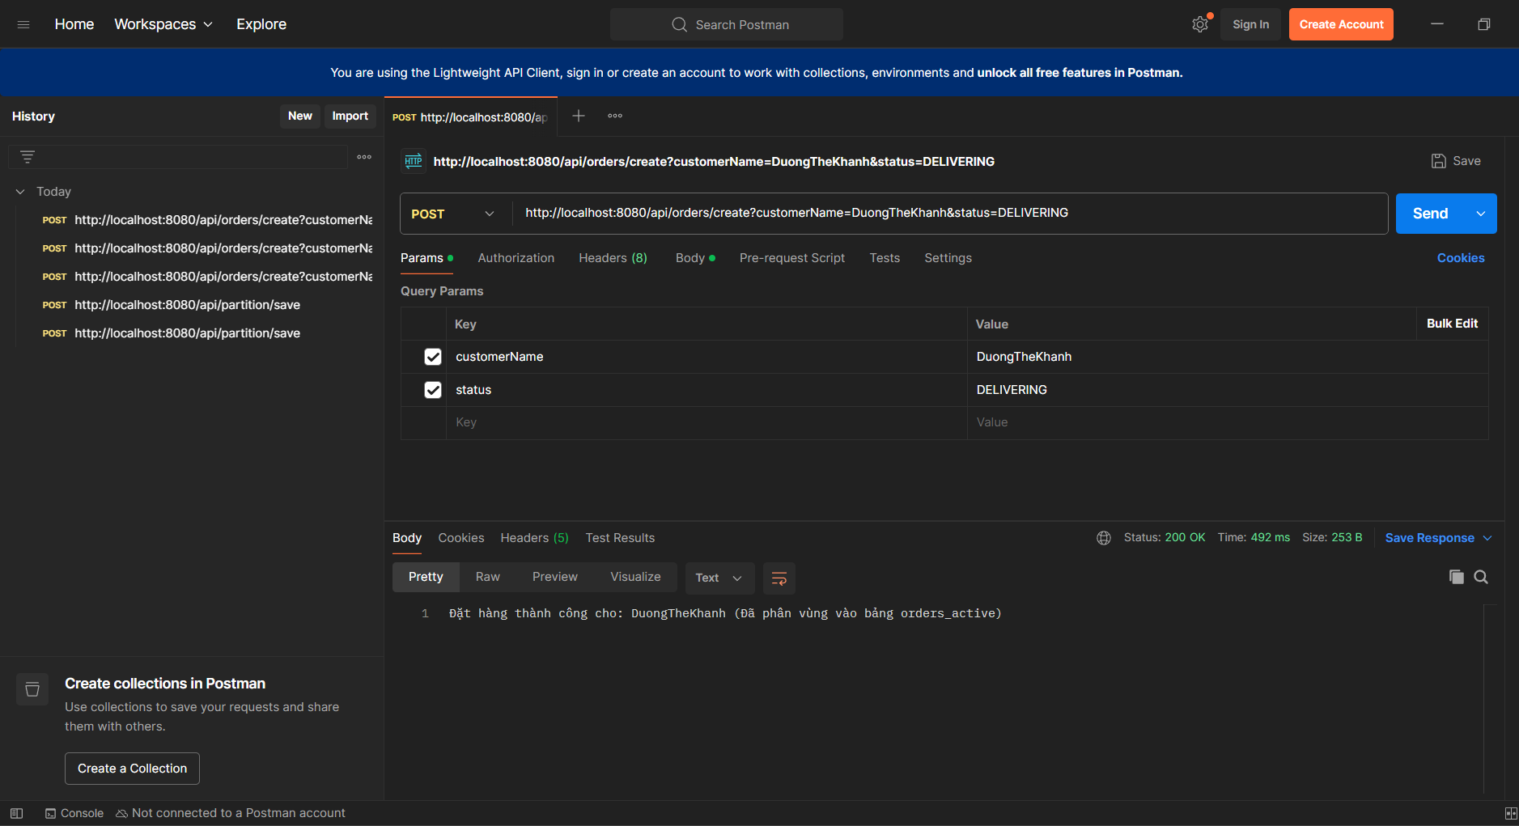
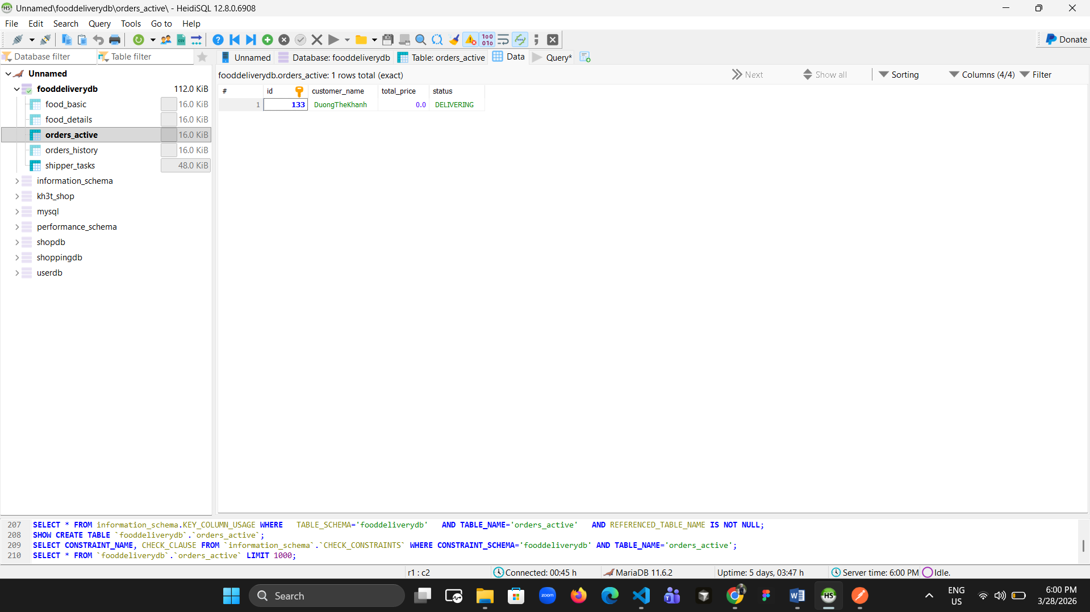
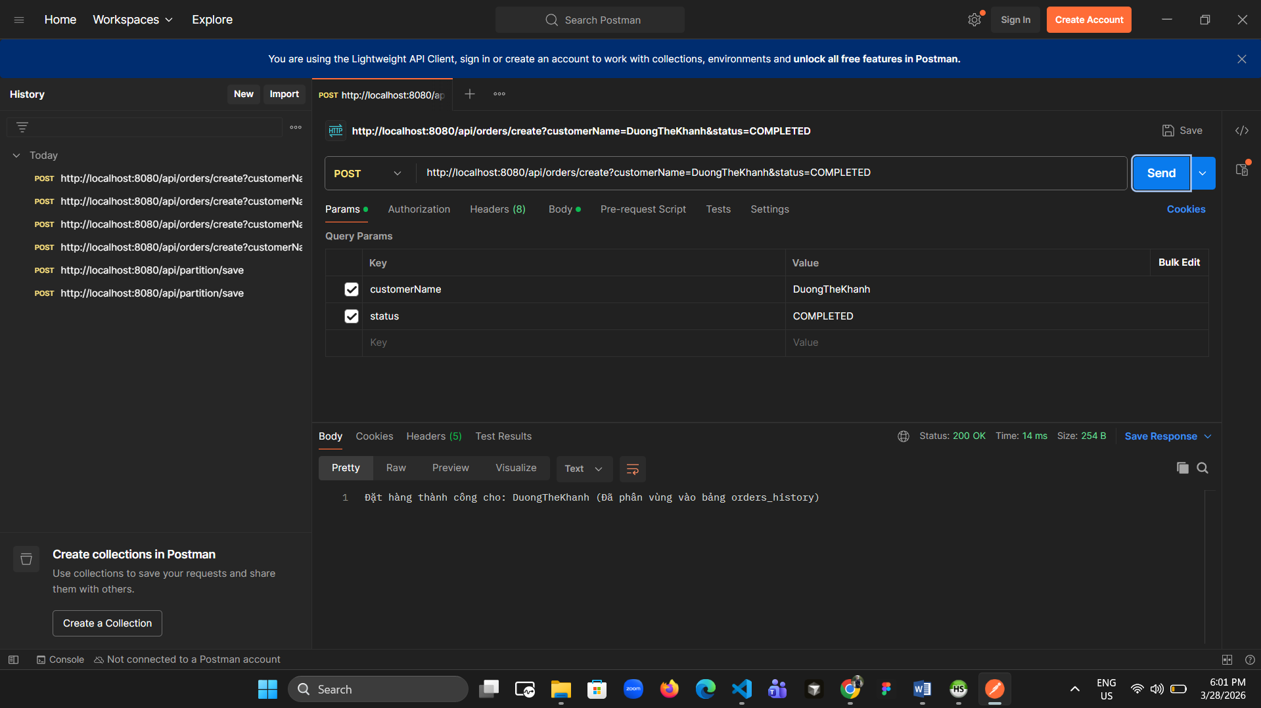
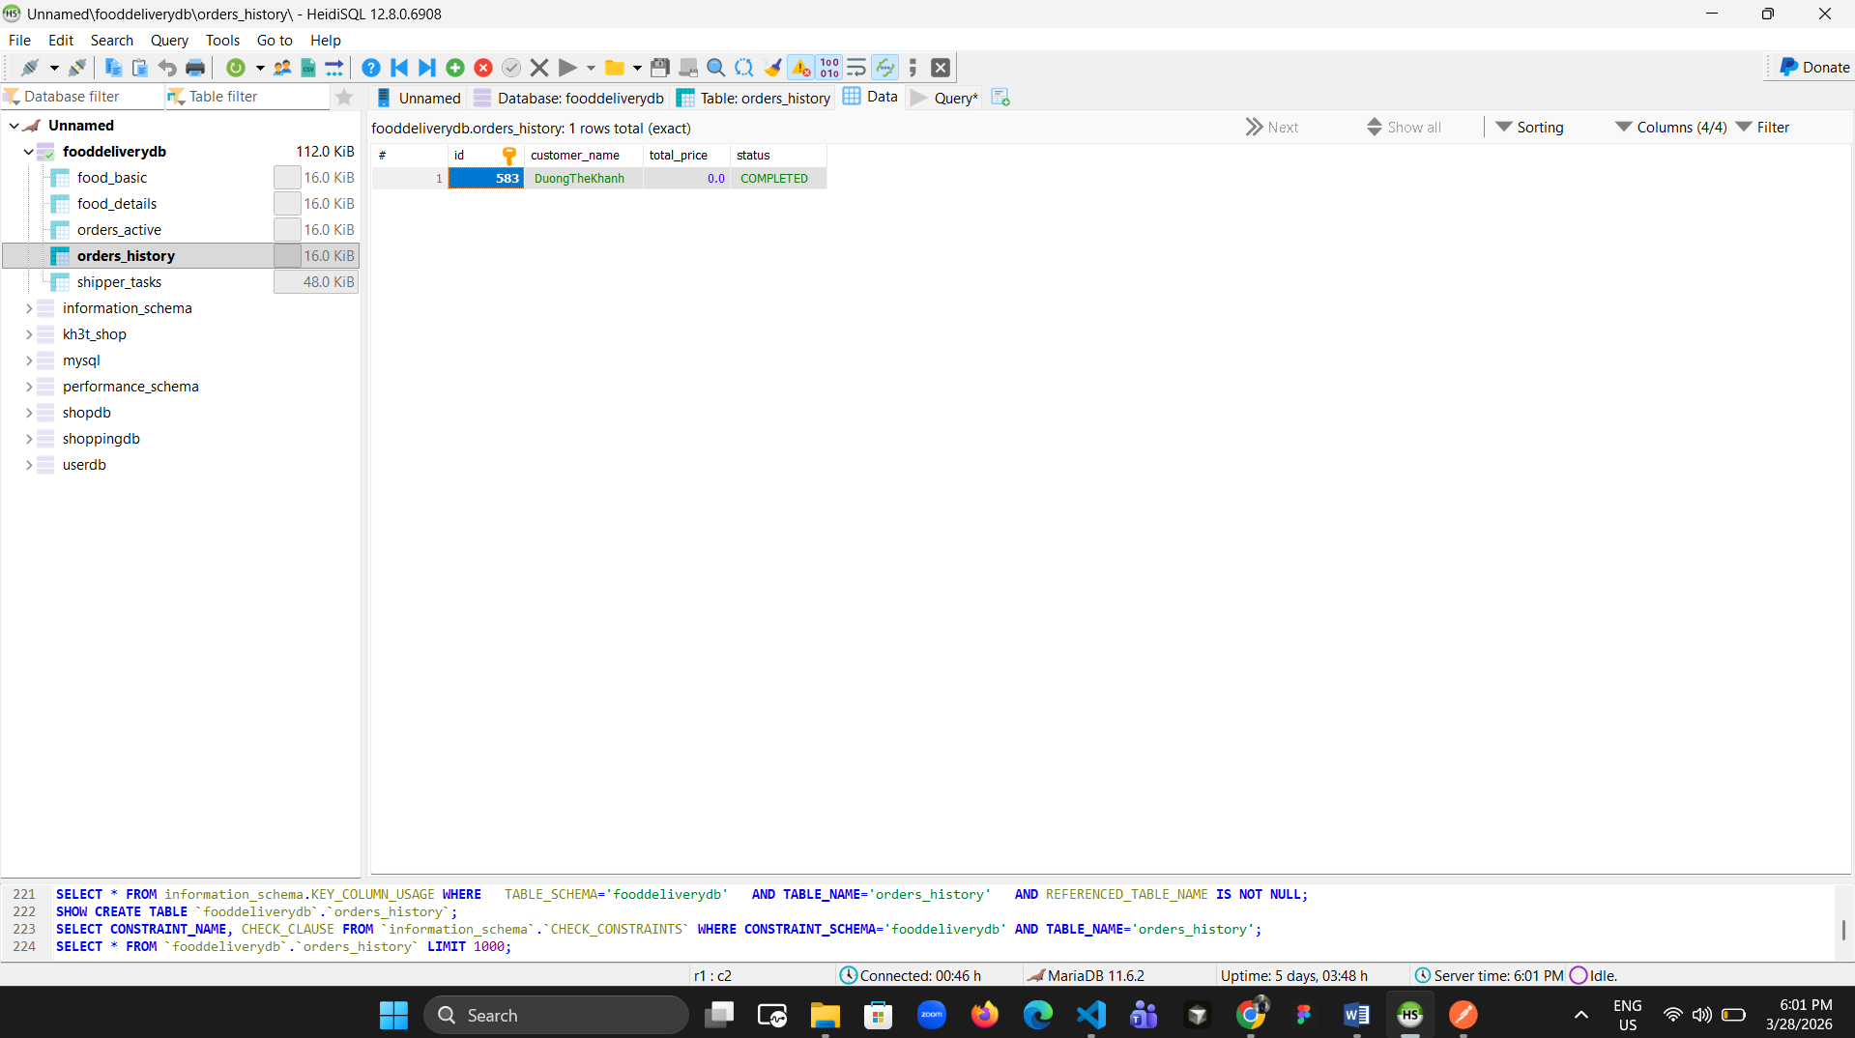

2. Chức năng Món ăn (Minh chứng Vertical Partitioning):
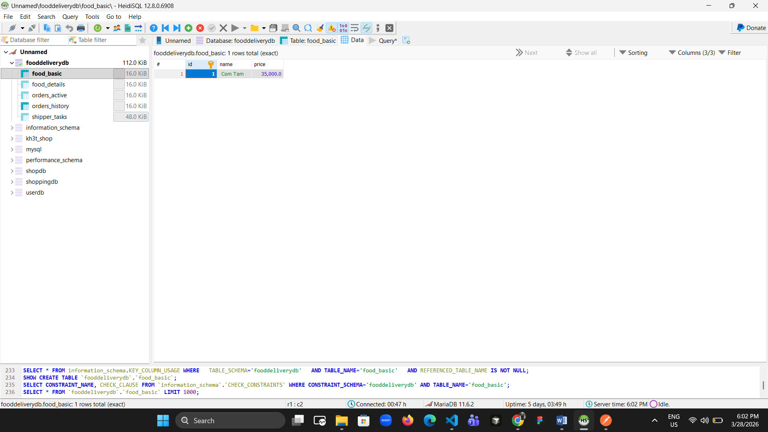
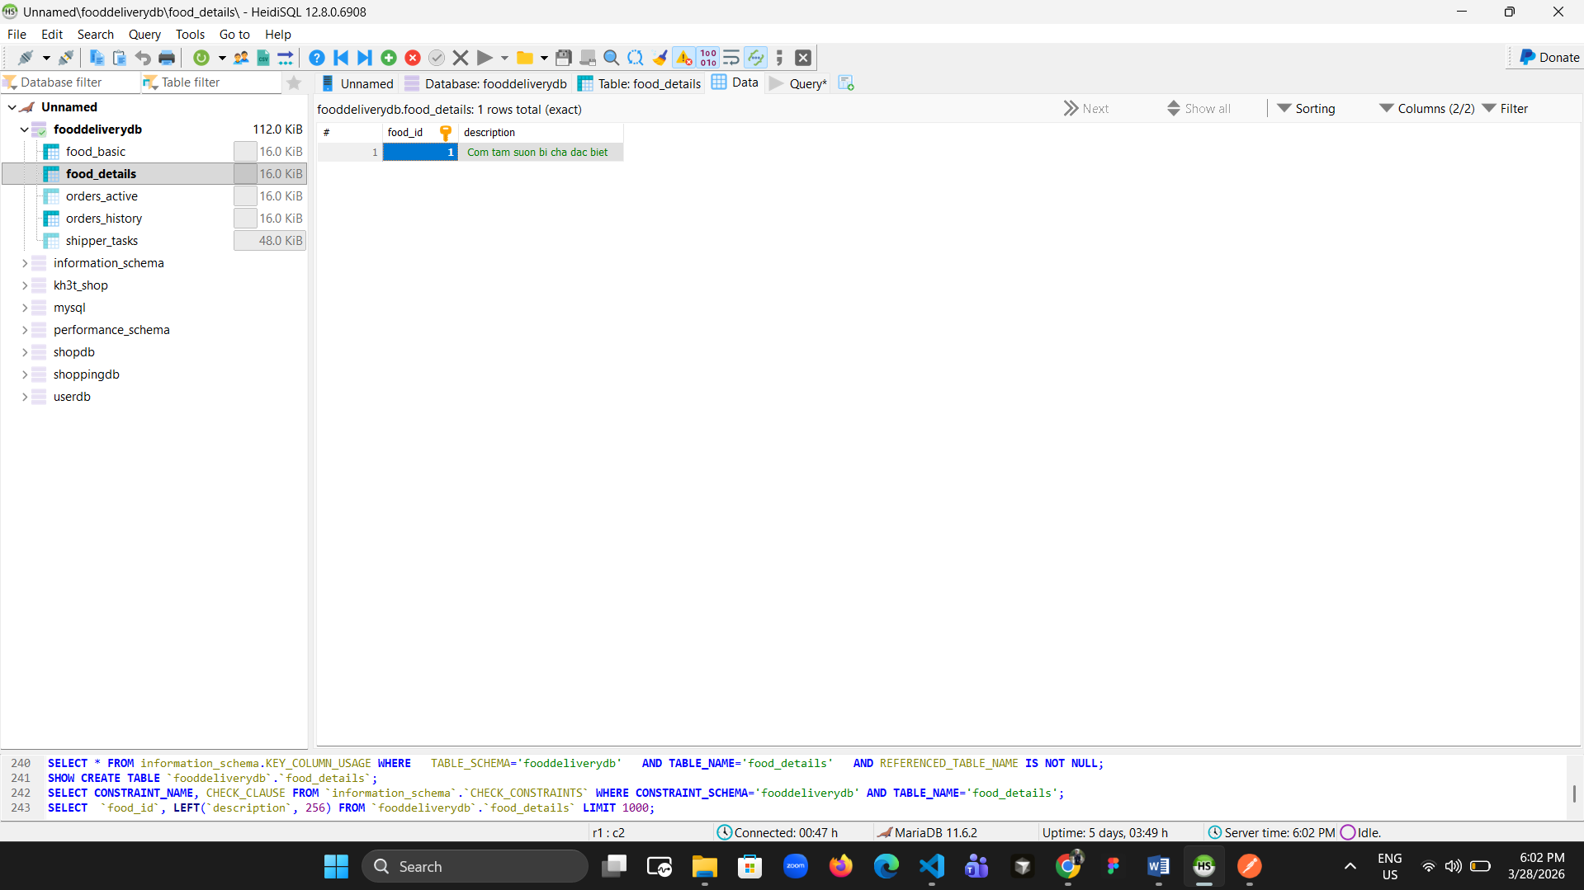

3. Chức năng Giao hàng (Minh chứng System Partitioning):
